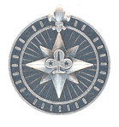
Äventyrs sigill. Kan köpas av de som avlagt äventyrsprogrammet. I princip alla som fyllt 13 år. Kostar 5 euro.
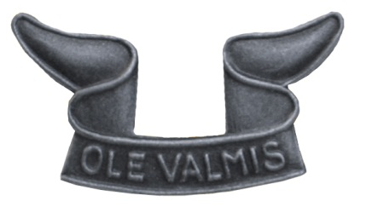
Spejar scoutsigill, på våra märken står det ”VAR REDO”. Kan köpas av de som avlagt spejarprogrammet. I princip alla som fyllt 15 år. Kostar 5 euro.
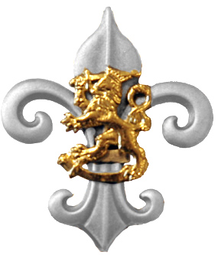
Explorer sigill. Kan köpas av de som avlagt explorerprogrammet. I princip alla som fyllt 18 år. Kostar 5 euro.
Rover sigill. Kan köpas av de som avlagt roverprogrammet. I princip alla som fyllt 22 år. kostar 5 euro.

